GLOMERULONEPHRITE EXTRA-MEMBRANEUSE(GNEM)

Objectifs :
- Décrire les signes
- Citer les causes

INTRODUCTION

DEFINITION
- Les lésions histologiques touchent le versant externe sous épithéliale de la membrane basale

EPIDEMIOLOGIE
 | Enfant | Adulte
GNEM | 7% | 40%

DIAGNOSTIC
- Syndrome néphrotique impur progressif
  - HTA
  - Insuffisance rénale
  - Hématurie
  - Protéinurie variable
- Thrombose veineuse profonde (rénale) = particularité de la maladie : douleur abdominale + élévation+++ de la créatininémie
- PBR systématique si sans contre-indication
- En pratique : en néphrologie, si le 1er traitement ne marche pas, on fait la PBR

ANATOMIE PATHOLOGIQUE
- Microscopie Optique : épaississement régulier et diffus des parois capillaires
- Pas de prolifération cellulaire
- Imprégnation argentique colorant les fibres collagènes : expansion perpendiculaire à la membrane basale (SPIKE) => aspect hérissé et dentelé de la membrane basale
- Entre ces SPIKES se trouvent les dépôts extramembraneux d’Immunoglobuline
  - 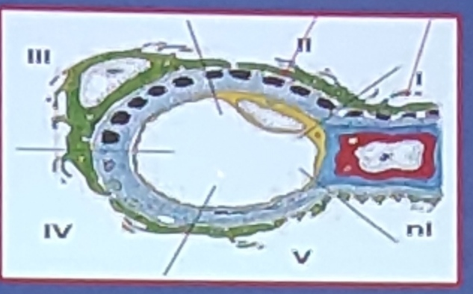
- Immunofluorescence : dépôt extramembraneux d’Ig coloré par les anti-IgG et anti-C3 => Fixation granuleuse caractéristique

CAUSES
- PRIMITIVE (85%)
- MEDICAMENTS :
  - AINS++
  - D-Pénicillamine
  - Probénécide
  - Sels de Mercure
  - Sels d’or
  - Trimethadione
- INFECTIONS
  - Filariose
  - Hydatidose
  - Lèpre (+ amylose AA)
  - Bilharziose (+ amylose AA) (amylose secondaire : une maladie inflammatoire entraîne la production de substance amyloïdes qui vont aller vers les reins)
  - Paludisme
  - Streptococcie
  - Syphilis
  - VHB, VHC ou VIH
- NEOPLASIES
  - Leucémies
  - Lymphomes
  - Maladie de Hodgkin
  - Cancers : poumon, colon, estomac, rein, sein, prostate, mélanomes
  - =>”demande d’échographie abdomino-pelvienne dès que la créatininémie augmente”
  - => examens selon les signes d’appels
- MALADIES SYSTEMIQUES
  - Lupus
  - Connectivite mixte
  - Polyarthrite rhumatoïde
  - Syndrome de Sjögren
  - Dermatomyosite
  - Sarcoïdose (hypercalcémie)
  - Spondylarthrite ankylosante
- AUTRES :
  - Drépanocytose
  - Thyroïdite
  - Pemphigoïde bulleuse
  - Réaction greffon contre l’hôte
  - Cirrhose biliaire primitive
  - Dermatite herpétiforme
  - Syndrome de Guillain Barré

EVOLUTION
- Rémission spontanée : 30%
- Persistance de la protéinurie sans IR : 50%
- Aggravation lente vers l’IRC
- Rémission sous traitement : 88% (10 ans)
- Le traitement étiologique fait régresser les dépôts

TRAITEMENT

TRAITEMENT NON SPECIFIQUE
- Restriction sodée
- Diurétiques (jusqu’à 1g)
- IEC +/- ARA2 (6 mois) (néphroprotection ilay atao)
  - => cible : TA < 130/80 mmHg
  - => objectif : Protéinurie < 0,5 g/24h

TRAITEMENT SPECIFIQUE
- Protocole PONTICELLI (6 mois) :
  - Bolus 1g/j IV (3j) méthylprednisolone/28 jours
  - Puis prednisone orale 0,5 à 1 mg/kg/j (1 mois) alternée avec chlorambucil orale 0,2 mg/kg/j (l’autre 1 mois)
  - => 3j MP, 1mois C, 1 mois Ch., 3j MP... ...
- Cyclophosphamide ORALE : 1,5 à 2 mg/kg/j + 0,5 mg/kg/j de prednisone (3 à 6 mois)
- Mycophenolate mofetil si échec Ponticelli et DFG < 50 ml/mn
- Immunoglobuline IV : 0,4g/j (3j) en 4 cures toutes les 3 semaines
  - Puis 1 jours toutes les 3 semaines
  - (Pour 6 mois)
- Rituximab (traitement d’actualité)

INDICATIONS
- Protéinurie < 8g/j + DFG normal : IEC
- Protéinurie < 8 g/j + DFG diminué : IEC

- Si Protéinurie > 4 g/j pendant 1 an
- Si Protéinurie > 6 g/j pendant 9 mois
- Si Protéinurie > 8 g/j pendant 6 mois
- Si Protéinurie > 8 g/j + DFG normal
=> Traitement spécifique

